附件1 南县2024年城区公办义务教育学校起始年级招生计划与责任范围
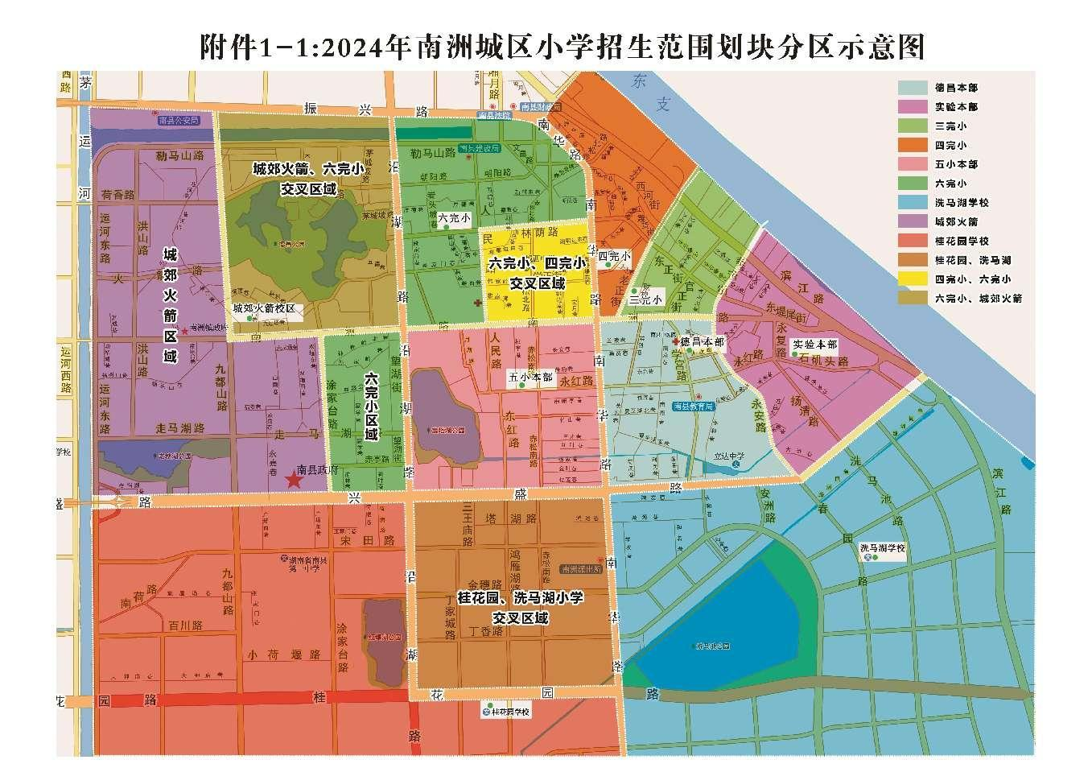
附件1-1：
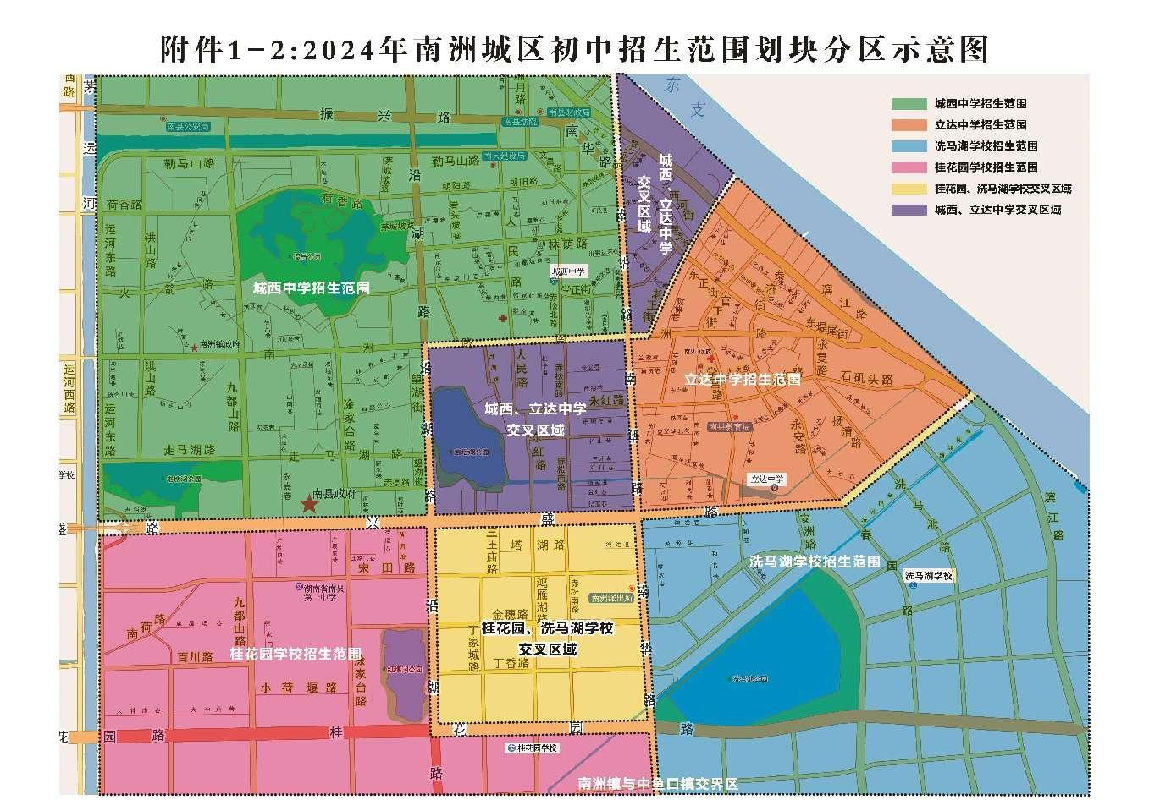
附件1-2：
附件1-3： 南县2024年秋季学期城区义务教育学校 招生计划与责任范围（小学）
学校及招生计划 | 招生责任范围
实验学校  教育集团本部  （8个班360人） | 兴盛东路以北-永安路以东-泰济街以东（黄土包，泰济街，东堤尾，复兴街，永安社区2组<永安路东>、3～7组；滨江花园、江岸明珠、燕山学府、鼎力佳园、涂家湖教师小区）
德昌学校  教育集团本部  （4个班180人） | 兴盛东路以北-南华南路以东-南洲东路以南-永安路以西（东红社区4、7、8、9、13组，永安社区1组、2组<永安路西>、8组，宝塔湖1组<兴盛东路以北>，文卫路，学宫路，宝林南巷，南燕巷，英烈巷，铁匠巷，文化馆，图书馆，吉祥商业步行街；麒麟阁、东来苑、教育新村、兴隆大厦、金赋花苑小区，原农业局家属区）
五小教育集团  本部  （4个班180人） | 兴盛路以北-沿湖路以东-南洲中路以南-南华南路以西（东红社区3、5、6、10、11、12组，宝塔湖社区7、8、10、11、12组；宝塔湖世纪城、中央公园、湖景华府、湖畔花苑、桂花广场、唯一金城、城市广场、宏伟家园、沁园、中国移动小区）
城郊火箭小学  （1个班45人） | 涂家台路以西-兴盛西路以北-运河东路以东-勒马山路以南（火箭社区1-9、11、13组<注：火箭12组已合至8组>；南洲府小区）
火箭、六完小  （交叉区域） | 沿湖北路以西-南洲西路以北-九都山北路以东-勒马山路以南（火箭社区6、7、9组；湖景新城、印象德昌、德润广场小区）
南洲六完小  （8个班360人） | 兴盛路以北-沿湖路以西-涂家台路以东-南洲西路以南（火箭社区6、7、9、10组，宝塔社区9、13、14组）；南洲路以北-九都山北路以东-勒马山路以南-南华北路以西（花甲社区；铜锣湾1号、湖景新城、康顺豪庭、幸福家园、连心、中国电信小区）
六完小、四完小  （交叉区域） | 南洲中路以北-人民路以东-林荫路以南-南华北路以西（翻身堤；钻石华庭、橡胶厂、华泰小区、润家苑、泰福园、锦绣家园小区，市监局家属区）
南洲四完小  （2个班90人） | 南洲东路以北-南华北路以东-东正街以南-老正街以西（西河街，老正街，篾货街，赤松亭，东红社区1、2组）
南洲三完小  （3个班135人） | 老正街以东-南洲东路以北-泰济街以西（新大世界，总工会，官正街，东正街，沈公堤街，沈公堤东街，建设街，仁里巷，和平街，财神巷；南洲花苑、泰和鑫苑、南县剧院、邮电小区）
洗马湖学校  （8个班360人） | 兴盛东路以南-南华南路以东-三仙湖水库以西（洗马湖村3～12组<含原北洋村、大洲村>，南洲村，新港村，罗文村；汇金国际、宝塔湖1组<兴盛东路以南>、宝塔2组安置小区<看守所巷>、宝塔3组<南门口加油站以东一带>）
洗马湖、桂花园  （交叉区域） | 兴盛中路以南-沿湖路以东-桂花园中路以北-南华南路以西（宝塔湖社区4～8组、10～12组；铜锣湾广场、鸿雁华府、兴盛路建材市场、兴园小区）
桂花园学校  （6个班270人） | 南华南路以西-兴盛中路以南-南茅运河以东（丁家城村，班嘴村，南山村，育才村，大郎城村，小荷堰社区，大建村3、4、9、10、13组；清华园、学府御园、书香苑、城市花园、湖湘壹品、名都花苑、公园世家、时代广场小区）
湖心学校  （1个班45人） | 全县

附件1-4： 南县2024年秋季学期城区义务教育学校 招生计划与责任范围（初中）
学校及招生计划 | 招生责任范围
城西中学  （12个班600人） | 南华路以西-兴盛路以北南-南茅运河以东-勒马山路以南（火箭社区，宝塔社区9、13、14组，花甲社区；铜锣湾1号、湖景新城、印象德昌、德润广场、南洲府、钻石华庭小区）
城西中学、立达中学  （交叉区域 ） | ①兴盛路以北-沿湖路以东-南洲中路以南-南华南路以西（东红社区3、5、6、10、11、12组，宝塔湖社区7、8、10、11、12组；宝塔湖世纪城、中央公园、湖景华府、湖畔花苑、桂花广场、唯一金城、城市广场、宏伟家园、沁园、中国移动小区）②南洲东路以北-官正街以西-南华路以东（西河街，老正街，篾货街，赤松亭，东红社区1、2组，官正街，东正街，沈公堤街，沈公堤东街，建设街，仁里巷，财神巷，宝林巷市场；南洲花苑、泰和鑫苑、邮电小区）
立达中学  （15个班750人） | 兴盛东路以北-南华路以东-勒马山路南（黄土包，东堤尾，复兴街，永安社区，大世界，文卫路，学宫路，和平街，宝林巷，东红社区4、7、8、9、13组，宝塔湖1组<兴盛路以北>；滨江花园、江岸明珠、燕山学府、金赋花苑、麒麟阁、东来苑、兴隆大厦小区）
洗马湖学校  （12个班600人） | 兴盛东路以南-南华南路以东-南洲镇与中鱼口边界以北-三仙湖水库以西（洗马湖村3～12组<含原北洋村、大洲村>，南洲村〈含原大建村1组、2组、5-8组、11组、12组，双堰村、新港村，南山村、白马村、神童村〉，罗文村；宝塔湖1组<兴盛路以南>、宝塔2组安置小区<看守所巷>，宝塔湖社区3组<南门口加油站东>、汇金国际小区）
洗马湖、桂花园  （交叉区域） | 兴盛中路以南-沿湖路以东-桂花园中路以北-南华南路以西（宝塔湖社区4组～8组、10～12组；铜锣湾广场、鸿雁华府、兴盛路建材市场、兴园小区）
桂花园学校  （15个班750人） | 南华南路以西-兴盛中路以南-南茅运河以东-南洲镇与中鱼口边界以北（丁家城村，班嘴村，南山村，育才村，大郎城村，小荷堰社区，大建村3、4、9、10、13组；清华园、学府御园、书香苑、城市花园、湖湘壹品、名都花苑、公园世家、时代广场小区）
湖心学校  （10个班500人） | 全县

